七 虚拟仪器在物理实验中的应用
目录 1
【背景介绍】 2
【实验目的】 4
【实验仪器与用具】 4
【实验原理】 4
1．虚拟仪器的硬件 4
2．虚拟仪器的软件 7
【实验内容】 8
1．初步熟悉LabVIEW开发环境的基本操作和编程方法 8
2．创建一个温度测量程序 9
3．创建一个电压输出和采集的程序 13
4. 用虚拟仪器测量伏安特性 15
5. 二线电流电压分析仪 20
6. 基于口袋教学平台—NI myDAQ便携式数据采集器的自行实验。 20
【思考题】 21
【参考文献】 21
【附录】LabVIEW编程简介 21
（1）新建LabVIEW程序 21
（2）前面板窗口（Front Panel）和控件选板（Controls Palette） 21
（3）程序框图（Block Diagram）和函数选板（Functions Palette） 22
（4）数据流、连线和数据类型 22
（5）工具选板功能介绍 23
（6）快捷菜单和属性对话框 24
（7）前面板窗口、程序框图工具栏和程序调试工具 25
（8）快捷键和编程小技巧 25
（9） LabVIEW试用版和官方使用指南下载地址 25

【背景介绍】
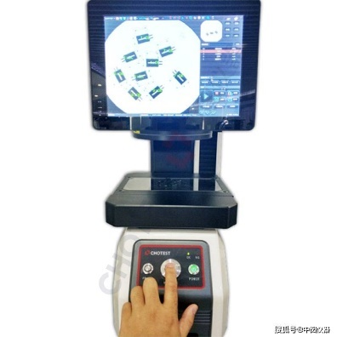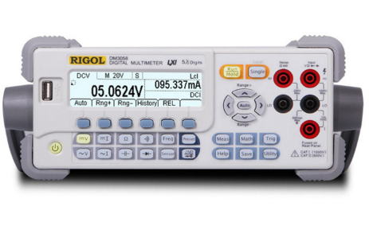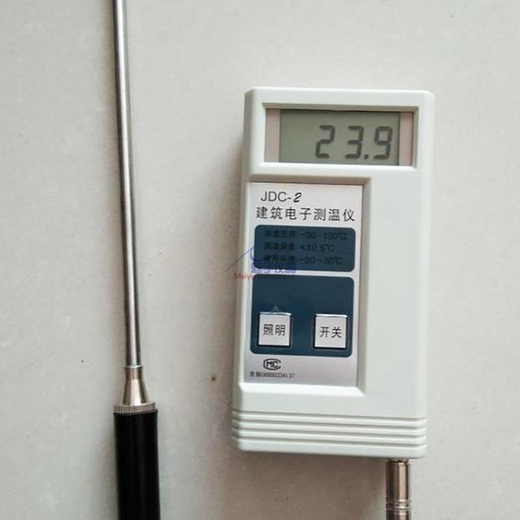
图. 传统仪器、仪表

通常的电子测量仪器包括信号输入、分析处理、显示和控制几个部分。例如，在传统的示波器中，利用探头来输入信号，在显示屏上显示信号，有些示波器还具有对输入信号进行处理和分析的高级功能。对于整个测量过程我们可以通过示波器前面板上提供的控制按钮进行控制。
这些传统的独立仪器，比如示波器、数字多用表、函数发生器等，有些显而易见的缺点：数据显示形式比较单一，数据处理功能比较简单，不容易根据需要自行改装，不能共享数据，自动化程度低等。随着计算机和网络技术的发展，计算机在数据处理、通信方面的长处已经显露出来，人们开始想把计算机应用到测量上来，一种思想是把计算机装入仪器，这就是智能化仪器的思想（附图NI数据采集器）；一种思想是把仪器装入计算机（附图采集卡、采集器），这就是虚拟仪器的思想。把仪器装入计算机意味着测量是以计算机为中心的，测量对象的信息必须变成计算机能处理的信息，对测量对象的控制也是由计算机发出，而用户则通过计算机来控制测量和了解测量结果。因此，虚拟仪器实际上就是一种基于计算机的自动化测试仪器系统。它利用通用计算机的强大计算处理功能，通过传感器和接口卡实现信号输入，用键盘、鼠标、显示器等计算机外设实现控制和显示功能。使用者可以根据需要自行设计仪器，体现了“软件就是仪器”的新概念。虚拟仪器设计过程主要包括选择适当的硬件平台、传感器、接口卡以及编制应用软件。比如，用虚拟仪器方法实现示波器的功能，只需要一台个人电脑，一块模数/数模转换卡，加上专为示波器功能编写的软件就可以；而同样的硬件设备，加上为实现函数发生器功能而编写的软件，还可以成为一台函数发生器。虚拟仪器相比较于传统仪器，其功能更加灵活多变、易于扩展，而且由于和网络技术结合，它还能够与外界进行数据通信，实现远程操作。因此，虚拟仪器技术已经成为自动化测量的主流技术。
（以上的边界不重要）
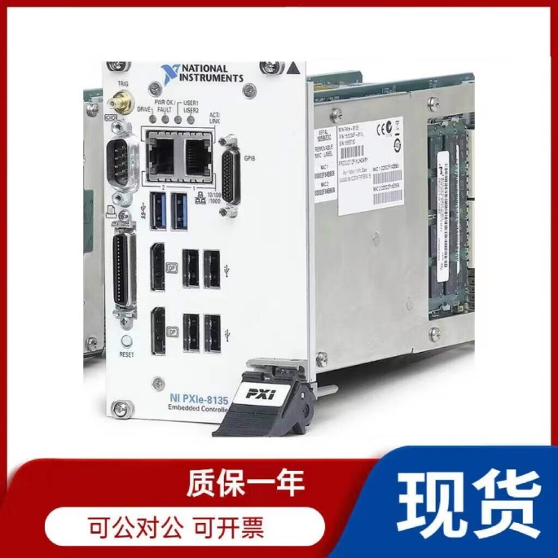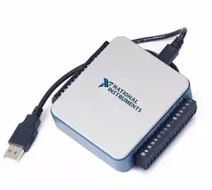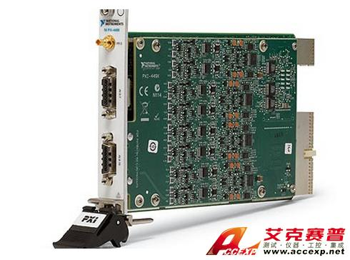
图. NI公司的虚拟仪器（数据采集器）

【实验目的】
1. 了解虚拟仪器的概念；
2. 了解图形化编程语言LabVIEW，学习简单的LabVIEW编程；
3. 完成伏安法测电阻的虚拟仪器设计。

【实验仪器与用具】
计算机（含操作系统），LabVIEW 2014，NI ELVIS Ⅱ⁺，导线若干，元件盒一个（包括100标准电阻一个，待测电阻1 k和51各一个，稳压二极管一个）,热电偶等元件。

【实验原理】

1．虚拟仪器的硬件
本实验使用的硬件平台是计算机，和美国国家仪器公司（National Instruments）的教学实验室虚拟仪器套件（Educational Laboratory Virtual Instrumentation Suite）II⁺（缩写为NI ELVISⅡ⁺）和自带的原型板。
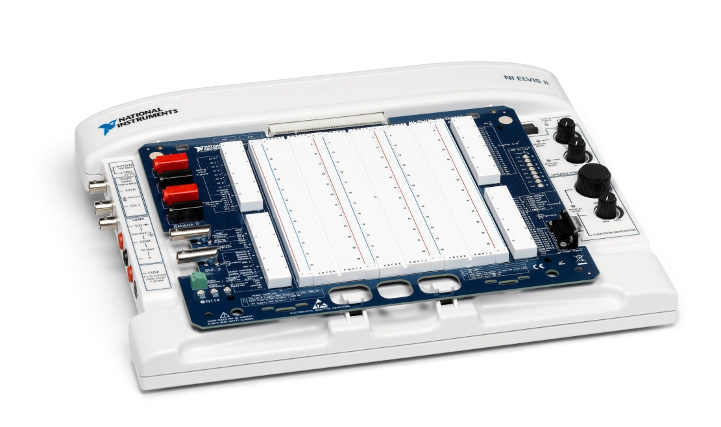
图1 NI ELVIS Ⅱ和原型板实物图
图2 NI ELVIS Ⅱ功能说明。
1. NI ELVIS Ⅱ系列原型板；2. 数字万用表保险丝；3. 数字万用表接口； 4. 示波器接口； 5. 函数发生器输出/数字触发输入接口； 6. 原型板安装螺丝孔； 7. 原型板接口； 8. 原型板电源开关； 9. 状态灯 ；10. 可变电源手动控制旋钮； 11. 函数发生器手动控制旋钮。
虚拟仪器综合实验平台ELVIS Ⅱ⁺，如图3所示，集成8路差分输入（或16路单端输入）模拟数据采集通道、24路数字I/O通道，以及多款常用的仪器（包括示波器、数字万用表、函数发生器、动态信号分析仪、二线电流电压分析仪、三线电流电压分析仪、阻抗分析仪、VPS电源等）。平台通过USB连接PC。虚拟仪器综合实验平台是开源的，可以在LabVIEW 中进行定制，同时可以使用LabVIEW Express VI 和LabVIEW Signal Express 的步骤对设备进行编程。详细指标如下：

图3 原型板功能说明。
1. 模拟信号输入和可编程函数信号I/O阵列； 2. 工作站交互接口； 3. 数字信号I/O阵列； 4. 用户可配置LED； 5. 用户可配置D-SUB接口 ；6. 计数器/计时器，用户可配置I/O，直流电源阵列； 7. 数字万用表，函数发生器，用户可配置I/O，可变电源和直流电源阵列 ；8. 直流电源指示灯； 9. 用户可配置接线柱； 10. 用户可配置BNC接口； 11. 用户可配置Banana接口； 12. 固定螺丝 。
（1）8通道差分或16通道单端模拟采集：分辨率16位，单通道最高采样率1.25 MS/s，输入范围支持±10 V，±5 V，±2 V，±1 V，± 0.5 V，± 0.2 V，和± 0.1 V；
（2）2通道示波器：采样率为100 MS/s，分辨率8位，时基精度50 ppm，单通道波形内存16384个采样；
（3）动态信号分析仪：软件可控（200、400、800、1600、3200 Hz）；
（4）函数信号发生器：可输出正弦、方波、三角波，最高支持频率5 MHz，频率分辨率0.186 Hz，波形幅度范围10 Vpp；
（5）数字万用表：支持直流电压，交流电压，直流电流，交流电流，电阻，二极管、电容、电感测量，隔离等级60 VDC/20 Vrms，分辨率5位半，输入阻抗11 M Ω；
（6）二线电流电压分析仪：电流范围± 40 mA，电压扫描范围± 10 V；三线电流电压分析仪：支持NPN 与PNP 晶体管，最小基极电流增量0.48 μA，最大集电极电流± 40 mA，最大集电极电压± 10 V；
（7）2通道任意波形发生器：最大更新率为2.8 MS/s，分辨率为16位，定时分辨率50 ns；输出范围支持±10 V和±5 V，电压转换率20 V/μs；
（8）数字I/O与PFI：24 个数字IO（端口0），15 个PFI（端口1 与端口2），每根线均能独立设置为输入或输出；
（9）2通道32位计数器：支持边沿计数、脉冲、半周期、周期、双边沿分离，带有Z通道重载的X1、X2、X4、正交编码、双脉冲编码；能输出脉冲，带有动态更新的脉冲序列，分频、等效时间采样；外部基准时钟频率0 至20 MHz，基准时钟精度50 ppm；
（10）模拟触发：支持模拟边沿触发、带有时滞的模拟边沿触发以及模拟窗口触发；外部数字触发：输入功能支持开始触发、参考触发、暂停触发、采样时钟、转换时钟、采样时钟时间基，输出支持开始触发、参考触发、暂停触发、采样时钟、采样时钟时间基；
（11）电源：包括+15 V和-15 V电源，+5 V电源，正极可编程电源和负极可编程电源；包含可重置电路分割器和可自重置电流限制器短路保护；其中正极可编程电源输出电压0-12 V，电压设定值分辨率10位，电压精度100 mV，最大输出电流500 mA；负极可编程电源输出电压0 ~ -12V，电压设定值分辨率10位，电压精度100 mV，最大输出电流500 mA。

2．虚拟仪器的软件
本实验使用的用于虚拟仪器系统设计的软件开发平台是LabVIEW （laboratory virtual instrument engineering workbench）。它将计算机数据分析和显示能力与仪器驱动程序整合在一起，为针对仪器的编程提供了很大的便利。而且， LabVIEW是一种图形化编程语言，编程过程也就是设计流程图，即使初学者也能很快入门。
用LabVIEW开发平台编制的虚拟仪器程序简称为VI。 VI包括三个部分：前面板（front panel）、程序框图（Block diagram）和图标/连线板。
前面板用于设置输入数值和显示输出量，相当于真实仪表的前面板。前面板上的图标，分为两类：输入类（Controls，用于输入）和显示类（Indicators，用于输出），具体可以是开关、旋钮、按钮、图形、图表等表现形式。程序框图相当于仪器的内部功能结构，其中的端口用来和前面板的输入对象和显示对象传递数据，节点用来实现函数和功能子程序调用，图框用来实现结构化程序控制命令，连线则代表程序执行过程中的数据流。
关于用LabVIEW编写程序的进一步知识请查看附录。
3. 利用虚拟仪器测量伏安特性
本实验中利用一个模拟输出通道为整个测量电路供电，利用两个模拟输入通道分别测量总电压和标准电阻上的电压；利用测量得到的电压数值和标准电阻数值就可以得到电路中的电流以及待测电阻上的电压。在程序控制下，电路电压由0 V开始逐渐增加到设定电压，电压每改变一次，测得一组电压电流值，最后得到一个数组，经过线性拟合后就可以得到待测电阻值。测量原理见图4。使用单端输入方式时，各个输入通道共用地线，各通道测量的都是对地的电压，连线时要加以注意。也可使用差分输入。
图4 用虚拟仪器测量伏安特性原理图

【实验内容】

1．初步熟悉LabVIEW开发环境的基本操作和编程方法
由开始→所有程序→National Instruments→ LabVIEW 2014→ LabVIEW 2014，启动LabVIEW程序。选择文件→新建 VI进入LabVIEW环境。我们会看到前面板和程序框图。在前面板上点击窗口→显示程序框图可以切换到程序框图。同样步骤，可以从程序框图切换到前面板。在前面板，点击查看→ 控件选板或者工具选板可以显示控件选板或工具选板 （参见图5）。旋钮、开关等控制量在控件选板上，选择这些图标并将其放置在前面板上，那么相应的端子和图标会出现在程序框图上。通过这些控件图标可以通过前面板控制程序中的数据，或者将程序运行结果显示出来。在程序框图窗口中，选择查看→函数选板来显示函数选板，利用函数选板提供的循环、数学运算、比较以及公式节点等函数功能可以创建框图程序。每个模块的详细说明请参见软件帮助。自己试着熟悉一下各选板上的图标和名称，学习选择并放置控件、点击右键查看快捷菜单，学习使用标签工具、定位工具、连线工具，熟悉各种快捷键（各种操作的详细说明见附录）。
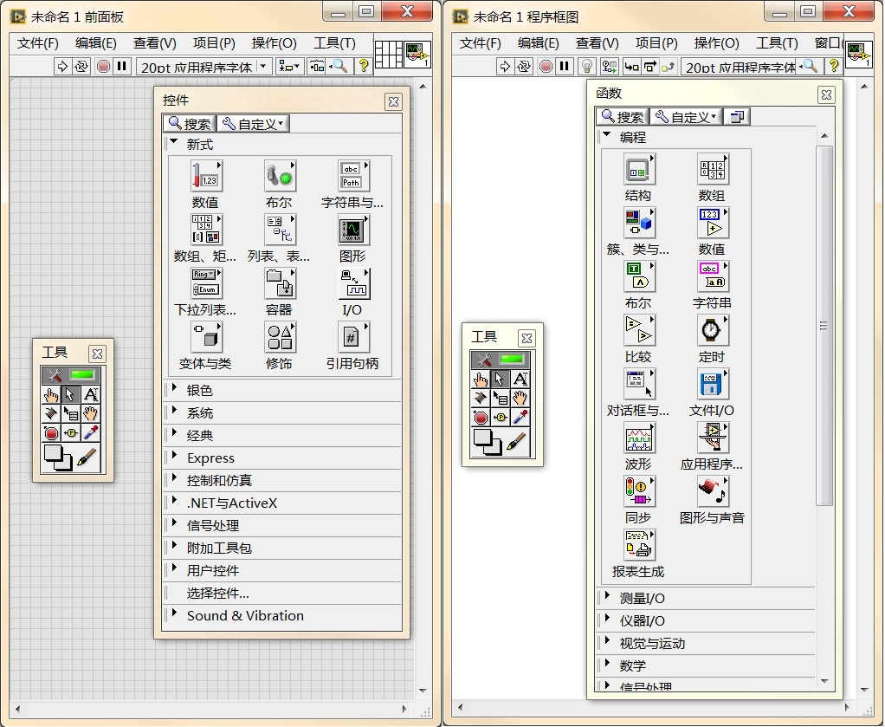
图 5 LabVIEW开发环境图。左侧是前面板窗口，右侧是程序框图窗口。

2．创建一个温度测量程序
仪器通过温度传感器将非电学量转换为电学量。热电偶是将温度信号转化为电压（热电动势）信号的元器件。

创建一个模拟温度测量程序。
我们假设有一个输出电压和温度成正比的传感器，来编写一个模拟温度测量和显示的程序。
例如，我们使用一个输入控件来代替数据采集卡对传感器的测量结果。假设温度为华氏80 °F时，传感器输出电压为0.8 V，那么可以利用程序根据电压计算温度。同时我们希望程序中可以用开关切换摄氏温度值和华氏温度值的显示。
前面板和程序框图如图6和图7所示。
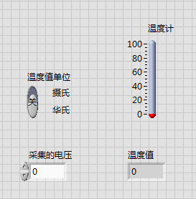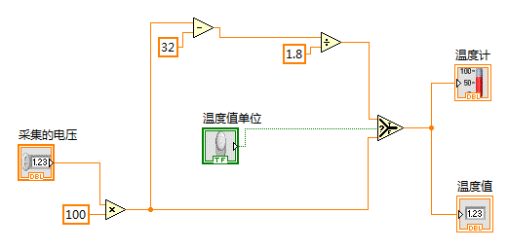
图6 模拟温度测量前面板图 图 7 模拟温度测量程序框图

实验步骤如下：
（1） 创建前面板
新建一个空白VI。打开前面板窗口。在空白处点右键，弹出控件选板，在控件选板中选择下列控件，放在前面板上，添加各控件的名称以及开关状态的标识。
放入“温度计”（控件→数值→温度计）。
放入垂直滑动杆开关（控件→布尔→垂直滑动杆开关）；用标签工具将名称改为“温度值单位”。在垂直滑动杆开关上点击右键，在快捷菜单中选择显示项→布尔文本，让开关的状态显示出来。使用标签工具，在开关的“条件真”位置旁边输入自由标签“摄氏”，再在“条件假”位置旁边输入自由标签“华氏”。
放入数值显示控件（控件→数值→数值显示控件）用标签工具将名称改为“温度值”（如图6所示）。
放入数值输入控件（控件→数值→数值输入控件）用标签工具将名称改为“采集的电压”。这里只是简单地用一个输入控件代替采集的电压值。
（2）创建程序框图
打开程序框图。在函数选板中找到下列对象并将其放入程序框图中。
放入乘法函数、减法函数、除法函数（函数→数值）。
放入选择函数（函数→比较）。根据温标选择开关的值输出华氏温度（当选择开关为假）或者摄氏温度（选择开关为真）数值。该函数有两个数值型输入端t和f，一个布尔型输入端s；当s为真时，输出值为t；当s为假时，输出值为f。
将所需要的对象放入程序框图中之后，把图标移至如图7所示的位置，再用连线工具连接起来，并在需要的地方创建数值常量（用连线工具，右键单击你希望连一个常量的对象连线端子，在快捷菜单中选择创建→常量，即可创建一个与端口数据类型相匹配的常数。也可以先放入一个数值常量再连线。
整个程序创建完毕。最后可以整理一下图标位置和连线（在需要整理的连线上单击右键，在快捷菜单中选择整理连线）。
（3）运行程序
选择前面板窗口，运行VI程序。点击连续运行按钮，使程序运行于连续运行模式。改变“采集的电压”控件输入值（比如在0.5~2之间的任意值）和温度值单位，观察程序运行情况，并解释程序每部分的功能。再点击连续运行按钮，停止程序运行。用文件菜单的保存功能（或<Ctrl+S>快捷键）保存上述文件。
- 关闭程序。
下面使用真实热电偶元件创立一个温度测量程序（也可以使用温度变送器）。在这里，我们通过测量热电偶的电压，并利用Labview内置的转换功能，实现温度的测量，和摄氏/华氏温度的转换。
前面板和程序框图如图8和图9所示。
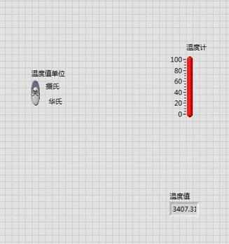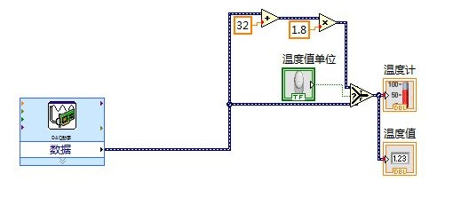
图8 模拟温度测量前面板图 图 9 模拟温度测量程序框图

实验步骤如下：
（1） 创建前面板（与创建模拟温度计时相同）
（2）创建程序框图
打开程序框图。在函数选板中找到下列对象并将其放入程序框图中。
放入加法函数、乘法函数（函数→数值）。
放入选择函数（函数→比较）。根据温标选择开关的值输出摄氏温度（当选择开关为假）或者华氏温度（选择开关为真）数值。该函数有两个数值型输入端t和f，一个布尔型输入端s；当s为真时，输出值为t；当s为假时，输出值为f。
放入DAQ助手，类型选择“采集信号→模拟输入→温度→热电偶”，热电偶类型选择“K型”，如图10所示；设备类型选择“NI Elvis II+”对应的设备（如图11所示，图示内为“Dev4”），通道选择之后对应的通道（此处建议选择“ai0”）。
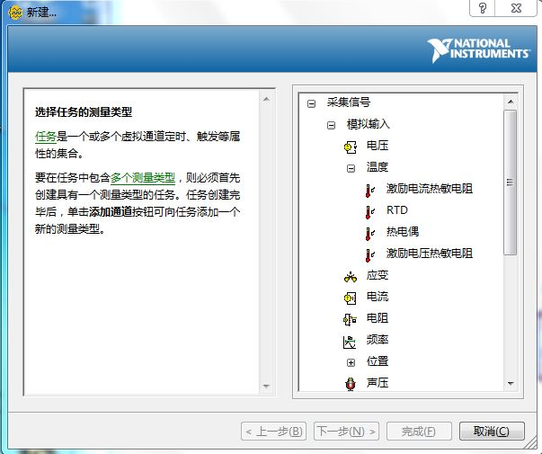
图10 DAQ助手测量类型选择图

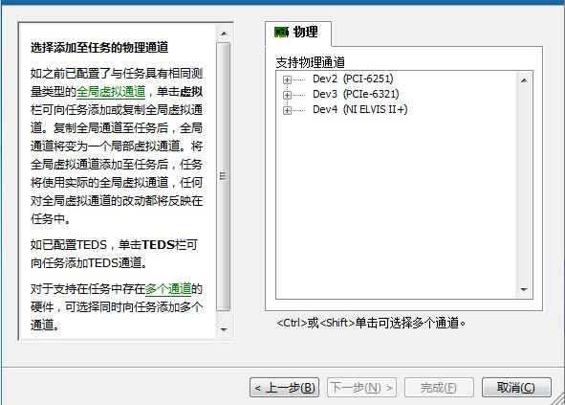
图11 DAQ助手设备、物理通道选择图

将所需要的对象放入程序框图中之后，把图标移至如图7所示的位置，再用连线工具连接起来，并在需要的地方创建数值常量（用连线工具，右键单击你希望连一个常量的对象连线端子，在快捷菜单中选择创建→常量，即可创建一个与端口数据类型相匹配的常数。也可以先放入一个数值常量再连线。
整个程序创建完毕。最后可以整理一下图标位置和连线（在需要整理的连线上单击右键，在快捷菜单中选择整理连线）。
（3）连接电路
用香蕉转针型线连接热电偶和测量端。
（4）运行程序
选择前面板窗口，运行VI程序。点击连续运行按钮，使程序运行于连续运行模式。测量不同处的温度（例如空气和人体等），改变温度值单位，观察程序运行情况，并解释程序每部分的功能。再点击连续运行按钮，停止程序运行。用文件菜单的保存功能（或<Ctrl+S>快捷键）保存上述文件。
（5） 关闭程序

3．创建一个电压输出和采集的程序
前面板和程序框图如图12和图13所示。
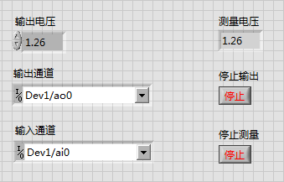
图12 电压输出和采集前面板图

（1）编写输出电压程序
新建一个空白的VI，在程序框图中创建虚拟通道。在程序框图中打开函数选板，选择测量I/O→DAQmx - 数据采集→DAQmx创建虚拟通道。把该图标放在程序框图中，右键点击，在弹出菜单中选择选择类型→模拟输出→电压。将鼠标设为连线工具或自动选择工具，并放在该图标左上边框位置，当弹出“物理通道”时，右键点击，在弹出菜单中选择创建→输入控件。在函数→测量I/O→DAQmx - 数据采集中，分别选择“DAQmx开始任务”、“DAQmx写入”和“DAQmx清除任务”节点放入程序框图中。在“DAQmx写入”的图标数据输入端创建输入控件。
创建一个While循环。在函数选板中，选择“结构”→“While循环”。将While循环放在程序框图中合适的位置。在程序框图中创建“等待100 ms”。它在函数选板中的“定时”里面，需要给“等待ms”创建常量。在前面板中创建停止按钮，在“控件”→ “布尔”中。将“等待100 ms”和停止按钮放在While循环内。
用连线工具将相应的端口连接起来。

（2）编写采集电压程序
用类似的方法创建电压采集程序。整理各图标和连线。

（3）运行程序
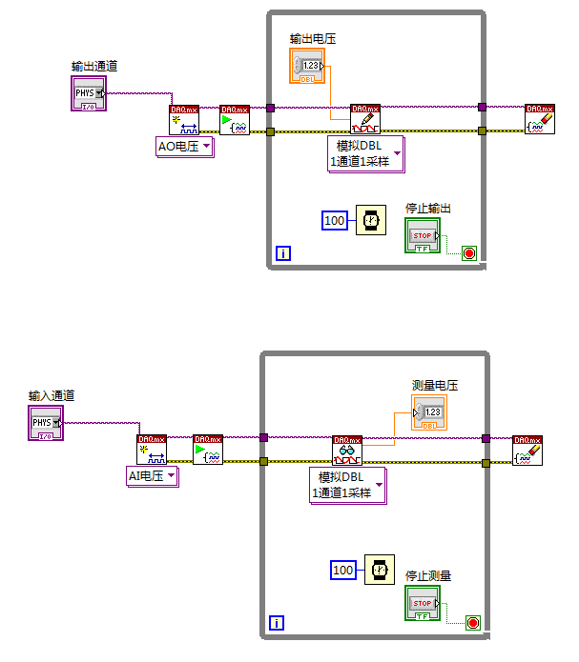
图13 电压输出和采集程序框图
打开ELVIS电源和原型板电源。在前面板上设置输出通道为Dev3/ao0，输入通道为Dev3/ai0。在原型板上用导线连接模拟输出（Analog Outputs）“AO 0”端和模拟输入（Analog Input Signals）“AI 0 +”端，将“AI 0 -”端和接地端“AIGND” 用导线连接。
在前面板窗口，运行VI程序。改变输出电压，观察测量电压的变化。可点击停止按钮，观察程序运行情况。
停止程序运行。保存上述文件。

（4）关闭程序

4. 用虚拟仪器测量伏安特性

（1）编写程序，包括前面板和程序框图
前面板图和程序框图如图14和图15所示

① 创建前面板
放上一个Express XY 图（控件选板→图形→Express XY 图），用于显示电压—电流图。将名字改成“电阻的伏安曲线图”，并将纵坐标和横坐标分别改成“电流（A）”和“电压（V）”。在图的右上角曲线0处点右键，选择常用曲线，选“点+线”模式。
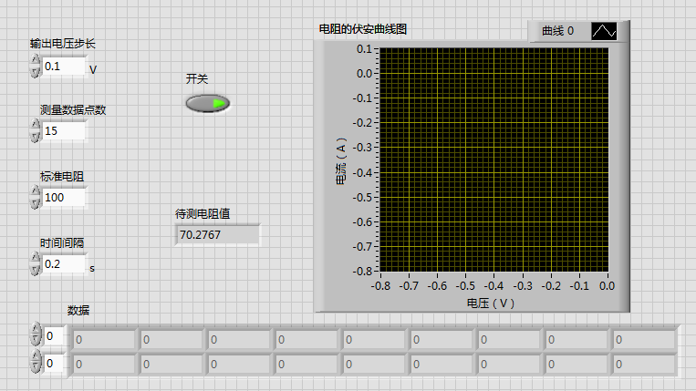
图14 伏安法测电阻前面板图
放入四个数值型输入控件，分别将名称改为“输出电压步长”、“测量数据点数”、“标准电阻”、“时间间隔”。在“时间间隔”上点右键，选择显示项→单位标签，此时会在控件右方出现一个光标，直接输入“s”（输入前勿点鼠标），这样时间间隔成为一个单位为s的量。时间间隔用来设置电压改变和测量数据之间的时间间隔，让电路达到平衡再进行测量。同理，可在“输出电压步长”控件右方输入单位“V”。
放入一个数值型显示控件（用于显示电阻测量值），并将名称改为“待测电阻值”。
加入一个二维数组显示控件，用于显示测量的电压和电流。先放入数组控件（控件选板→ “数组、矩阵与簇” → “数组”），再将它变成数值型的数组显示控件（创建一个数值型显示控件把它拖放到数组框内），再改变数组维数为二维（用定位工具向下拖拽索引框使它有两个索引值，或者在索引框上点击右键呼出快捷菜单选择“添加维度”。把数组的名字改成“数据”。
放入一个开关按钮（控件→布尔→开关按钮），用于控制程序进程。
完成后的前面板如图14所示。

② 创建程序框图
根据实验思路，先输出一个电压，等到稳定后测量。控制程序执行顺序可以通过顺序结构来实现。在程序框图中放入一个顺序结构（函数→结构→平铺式顺序结构）。在其边框上点击鼠标右键，选择弹出菜单中的“在后面添加帧”使顺序结构有5帧。之前在程序框图中已经有一些控件图标，它们对应于前面板上的各个控件，现在可以把这些图标移动到顺序结构各帧之中。
（参考图15。）
首先，让ELVIS输出电压。在第0帧中放入一个“DAQ助手”（函数→Express→输出→DAQ助手）用于输出电压。在弹出窗口中选择“生成信号”→ “模拟输出”→ “电压”，然后在自动弹出的物理通道选择窗口中选“Dev3（NI ELVIS II+）”下的“ao 0”，点击完成。在弹出的DAQ助手窗口中的左下角“生成模式”项目下选“1采样（按要求）”，然后在该窗口的右下角点击确定。
然后，让程序等待一段时间。在第1帧中放入一个“等待（ms）”用于等待电阻上的电流达到稳定；再放入一个“单位转换”（在函数→数值→转换下)，在模块中键入“ms”，用于将单位s转换成ms，将“单位转换”的输入端和“时间间隔”相连，输出端和“等待（ms）”端相联。
然后，用ELVIS采集总电压和标准电阻上的电压，计算待测电阻上的电压、电流值。在第2帧中放入一个“DAQ助手”，在弹出窗口中选择“采集信号”→ “模拟输入”→ “电压”，然后在自动弹出的物理通道选择窗口中选“Dev3（NI ELVIS II+）”下的“ai 0”和“ai 1”，点击完成。在弹出的DAQ助手窗口中的左下角“生成模式”项目下选“1采样（按要求）”，然后在该窗口的右下角点击确定。这用来测量总电阻和标准电阻两端的电压。接下来在第2帧中放入两个索引数组（函数→数组→索引数组）。用连线工具将DAQ中的数据输出端和数组中的数据端相连，在“索引数组”左下角的索引端创建常量，分别将上下两个索引常量设为0和1。再在第2帧中放入“减”和“除”的节点。按照图中所示将它们用连线工具连接。用总电压减去标准电阻上的电压得出待测电阻上的电压，再把标准电阻上的电压除以标准电阻，求出电流。

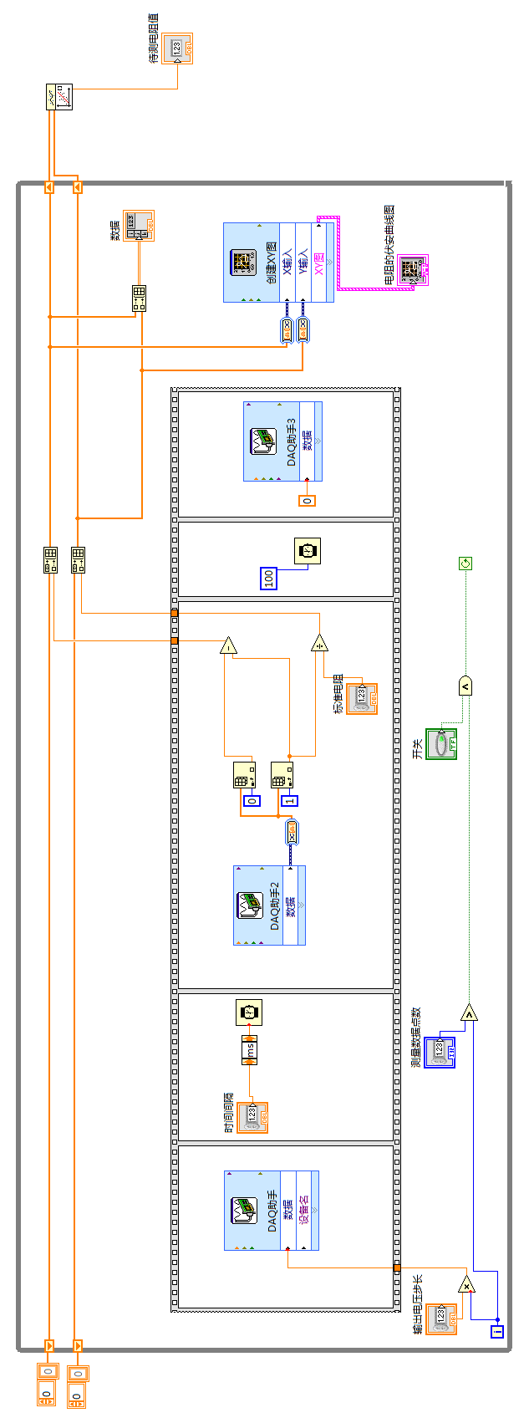
图 15 伏安法测电阻程序框图
然后，再让程序等待一段时间，以减少对数据测量过程的影响。在第3帧中放入“等待（ms）”，在输入端点右键创建常量，将常量数值改为100（表示100 ms）。
在第4帧中放入一个“DAQ助手”，使顺序结构结束时电压输出为0。
上面我们只完成了测量一次的过程，我们是要逐渐改变电压来测量电阻的值。下面我们来实现电压值的改变。
我们通过While循环来实现电压的改变。放入的While循环要包含先前的顺序结构、“数据”和“电阻的伏安曲线图”。在“函数”→“结构”→“While循环”下单击选择While 循环，然后在程序框图中，在顺序结构左上角以外点击鼠标左键，向顺序结构右下角拖拉while循环框，将顺序结构等对象完全包含之后再点鼠标左键，这样就把顺序结构等放在了While循环中。或者，先放一个空的While循环。再用定位工具拉出一个框框住整个顺序结构，把它拖进While循环中。（如果你操作失误，可以用快捷键Ctrl+Z撤销操作；如果你只想删除While循环结构，而保留其中的顺序结构，可以在While循环边框上点右键，在快捷菜单中选择删除 While循环。我们希望ELVIS输出电压从0 V开始到 5 V，每隔0.25 V测一次。对于较小的待测电阻，这些值要用更小的值，以保证电流不超过限制。可以把While循环框左下角的循环变量i和数值型控件“输出电压步长”相乘，将其乘积和顺序结构第0帧中的DAQ助手的数据端相连。 While循环的循环变量i从0开始计数；循环条件在框内语句都执行之后才进行判断，因此While循环至少执行一次。可以把While循环的i和输入型控件“测量数据点数”中的值作比较，在和开关作逻辑“与”运算（“与”函数，在函数→ 布尔→与）后和While框内右下角的循环条件端子相连，用于控制循环。注意把循环条件改为“真时继续”。
用移位寄存器实现数据的实时显示，移位寄存器的功能是在相邻两次循环之间传递数据。在While循环左边框（或右边框）上点右键选择“添加移位寄存器”加上两个移位寄存器，分别用来存储并传递电压和电流的测量数据。在循环中放入两个“创建数组”（函数→数组→创建数组）。向下拖放其图标使其有两个输入端，将上方的“元素”端口和左边的移位寄存器相连、下方“元素”端口和电压（或是电流）相连，输出端“添加的数组”和右端的移位寄存器相连。此处创建数组的作用是将来自元素输入端的新测量数据与数组输入端的原来一维数组中的数据串成一个新的一维数组。注意在左右两端移位寄存器之间的线完全连好以前，连线会显示为断线；两边都连好之后，连线才会显示正常。分别在左边两个移位寄存器的小三角上点右键，选择创建→常量，创建两个空的数组，用于初始化数据。
显示测量数据。在程序框图放入一个“创建数组”，拖放其图标使其有两个输入端，把连到移位寄存器上的电压和电流分别和“创建数组”的输入端相连，把“创建数组”的输出和名为“数据”的数组显示控件相连（由于输入的两个一维数组大小相同，此处“创建数组”的作用是将分别来自两个“元素”输入端的电流数组和电压数组并成一个二维数组）。
显示伏安曲线。把电压数组和“创建 XY图”的X输入相连，电流数组和Y 输入相连。由于显示数组控件“数据”和显示图形控件“电阻的伏安曲线图”都在While循环以内，因此每次循环“数据”和“电阻的伏安曲线图”都会更新一次。
计算电阻值。在循环外面放入一个“线性拟合”节点（函数→数学→拟合→线性拟合），将移位寄存器传递出来的电流数组和“线性拟合”的X输入端相连，电压数组和Y输 入端相连，把“线性拟合”的“斜率”输出端和“待测电阻值”显示控件相连，显示电阻值。
在前面板上整理各图标位置；在程序框图中检查并整理连线。保存程序。

（2）正确连接外部电路
在ELVIS自带的原型板上连接电路。电压的模拟输出和模拟采集在原型板的左侧。

（3）运行程序
再次检查前面板窗口中各参量设置情况，运行程序。分别测量两个待测电阻的电阻值。分析实验结果。
（4）利用前面的程序（必要时稍做修改）测量并绘制稳压二极管伏安特性曲线。改变“输出电压步长”为负值时，可以在电阻两端加反向电压。实验所用的稳压二极管正向和反向允许通过的最大电流都约为10 mA，其反向稳定电压大概为0.7 V。

5. 二线电流电压分析仪
利用NI ElvisII+内置的“二线电流电压分析仪”，调用配套软件测量一个元件的伏安特性。
直接将非线性元件接入到对应的端口（可以使用香蕉头转鳄鱼夹线夹持元件），然后打开软件界面、设置电压范围和步进等参数，即可以简单采集到该元件的伏安特性曲线。
LabVIEW整合了很多仪器仪表的驱动程序，有时将计算机与仪器仪表连接后经过简单配置就可以开始工作，摆脱了自行编程开发的繁重工作。
详见课堂介绍。

6. 基于口袋教学平台—NI myDAQ便携式数据采集器的自行实验。
本部分针对物理学专业，另行发放实验指导书。

【思考题】
- 虚拟仪器系统与传统仪器有什么区别？请简要说明。
- 本实验内容3中的电压输出和采集哪个先执行？

【参考文献】
[1] 吕斯骅，段家忯，张朝晖。新编基础物理实验（第二版），北京：高等教育出版社，2013。
[2] 刘其和，李云明。LabVIEW虚拟仪器程序设计与应用，化学工业出版社，2011。

【附录】LabVIEW编程简介

（1）新建LabVIEW程序
由开始→所有程序→National Instruments→ LabVIEW 20→ LabVIEW 20，启动LabVIEW程序。选择文件→新建 VI进入LabVIEW环境。我们会看到前面板和程序框图。

（2）前面板窗口（Front Panel）和控件选板（Controls Palette）
前面板窗口是用户界面，也就是VI的虚拟仪器面板。前面板上面有两类控件：输入控件（Controls）和显示控件（Indicators）。输入控件有开关、旋钮、数字或文本输入框等，用来让用户进行输入或控制操作。显示控件有图形、数字或文本输出框等，用来显示测量或计算结果。
所有控件都要通过控件选板进行选择，再添加到前面板上。控件选板可以用两种方法打开：一是在前面板空白处点击右键，二是选择菜单查看→控件选板。
控件选板如图5左图所示。其上的控件主要按照数据类型分组。寻找控件有两种方式：①根据所属类型找到其分组，再在该分组中查找；②如果知道控件名称，还可以利用控件选板上的搜索栏直接搜索。双击搜索结果可高亮显示其在选板中的位置。
向前面板添加控件的方法：鼠标左键点一下控件图标并松开，控件就黏附在光标上了；将光标移到要放控件的位置，再点一下鼠标左键，就将控件释放了。
对于某些数据类型的输入（或显示）控件，可以在控件上单击鼠标右键，选择转换为显示（或输入）控件，将其改变为同一数据类型的显示（或输入）控件。

（3）程序框图（Block Diagram）和函数选板（Functions Palette）
创建前面板窗口后，需要在程序框图中编写图形化代码，用来控制前面板对象。前面板和程序框图之间的切换，可以利用快捷键<Ctrl+E>来实现。在程序框图中，可以看到添加在前面板上的控件在程序框图中已经生成了相应的输入、输出端。此外，可能还需要添加一些子VI、函数、常量、结构和连线（用来在其他对象间传递数据），才能实现仪器的输入和输出功能。
在程序框图中，我们可以看到输入控件和显示控件的图标有两个显著区别：①输入控件的边框较粗，显示控件的边框较细；②它们的图标上都有一个表示数据流向的接线端箭头，输入控件的箭头向外，而显示控件的箭头向内。
向程序框图中添加子VI、函数、常量、结构，需要通过函数选板来选择和添加。函数选板如图5右图所示。打开函数选板也有两种方法：①在前面板空白处点击右键；②选择菜单查看→函数选板。
如果知道对象名称，可以使用函数选板上的搜索功能查找对象。双击搜索结果可高亮显示其在选板中的位置。
如果要查看函数或VI的功能，可将鼠标移到控件上，按快捷键<Ctrl+H>，打开即时帮助查看说明。
（4）数据流、连线和数据类型
① 数据流工作方式
LabVIEW按照数据流模式运行程序，只有当模块要求的输入数据完全到达这个模块时才能执行，然后向其所有的输出端口输出数据，这些数据再沿数据线流向其他模块。数据流经节点的过程决定了程序框图上VI和函数的执行顺序。
在数据流模式下，两个彼此没有数据依赖的程序块可能会同时运行，如果要强制它们的运行顺序，可以使用顺序结构或错误簇等编程技术。

② 连线

表1 常用连线类型
连线用于在程序对象之间传递数据。连线上数据的传递是有方向的。输入端子、常量、函数或子VI的输出端都可以作为数据源。数据接收端可以是显示端子、函数或VI的输入端。一条连线只有一个数据源，但可以连接多个数据接收端。此外，连线上传递的数据具有一定的类型和维数，其数据源和数据接收端的数据类型和数据维数必须相同。因此，正确的连线必须保证两点：a. 连线方向正确；b. 连线输入和输出端必须与连线上传递的数据兼容。表1显示了最常见的连线类型。
当连线错误时，连线会表示成断线，它是一条中间带小红叉的黑色虚线。这时你可将连线工具移动到它上面。LabVIEW会给出两端的数据类型和流向信息，你可以检查并改正。
添加新的模块和连线可能会对已设置好的部分有影响，而且原来的错误连线也可能对新添加的连线有影响。
如果已经连了一个接线端，想取消连续，可单击鼠标右键。如果想删除连线，用定位工具选中它，即可删除。
连线结束后，右键单击连线，从快捷菜单中选择“整理连线”，可使LabVIEW自动选择连线路径。按快捷键<Ctrl + B>可删除在程序框图中的所有断线。

③ 数据类型
LabVIEW的基本数据类型有五种： 数值（Numeric），布尔（Boolean），字符串（String），枚举（Enum），还有一种叫环型枚举（Ring），和Enum很类似，可以循环枚举。
数值类型的数据按精度又分若干种类型，与标准C++的数据类型基本是一致的。其代表符号直观的表现其类型。可以在数值对象上点右键，通过弹出菜单中“表示法”修改。在程序框图中，不同数据类型的对象有不同颜色，其颜色和数据类型的对应关系与连线相同。

（5）工具选板功能介绍
在前面板窗口和程序框图中都可以使用工具选板（见图5），可以通过点击查看→工具选板打开和关闭它。它提供了各种用于创建、修改和调试VI程序的工具。当从选项板内选择了任一种工具后，鼠标箭头就会变成该工具相应的形状。工具选板上的最上端部分为自动选择工具。当点击它灯亮时，当鼠标移到模块上时，程序会自动选择工具，方便操作。
下面介绍常用工具按钮的功能：
：操作工具，用于操作前面板的控制和显示，比如按下开关、扭动旋钮等；或者用于改变程序框图中布尔常量的值。当使用它向数字或字符串控制中键入值时，工具会变成标签工具。
：定位工具：用于选择、移动或改变对象的大小。①选择对象：点击一个控件，就可选中它：如果想选择多个控件，可以用鼠标在屏幕上拉一个框，这时框中的控件同时都被选中。选中对象后，可以移动、复制或删除该对象。②移动对象：左键点击对象并一直按住，待移动到目标位置之后再松开。③改变对象大小：选择对象后，将光标移动到边框上，此时矩形边框四角和四边中央会出现小方块，将光标移到小方块上时，光标会变成相应的双箭头形状，此时可以沿所需的方向对对象拉伸或压缩。
：标签工具，用于向输入控件中输入文本、编辑文本或者创建自由标签。
：连线工具，用于在程序框图中连接对象。连线方法：将连线工具移至接线端，此时将出现含有接线端名称的提示框，而且图标上的接线端将会闪烁。由于有的函数或VI有多个接线端，因此要注意选对所需的接线端，当所需接线端闪烁时，单击鼠标即可。将连线工具在两个对象的接线端上各单击一次，就可在这两个对象之间创建连线。如果已经连了一个接线端，想取消连线，可单击鼠标右键取消。
：断点工具，用于在VI、函数、节点、连续和结构中设置断点，断点位置将暂停运行。
：探针工具，用于在程序框图的连线上创建探针。使用探针工具可查看VI运行中连线上传递的数据值。

（6）快捷菜单和属性对话框
所有的LabVIEW对象都有快捷菜单，右键单击对象，即可呼出快捷菜单。通过快捷菜单，可以改变对象的外观或运行方式。比如，选择可见的项目（显示项）、为某个输入端创建常量（创建）、改变数据精度类型（表示法）、设置属性等。
在快捷菜单中选择设置属性后，会弹出属性对话框，其选项与快捷菜单中的选项类似。

（7）前面板窗口、程序框图工具栏和程序调试工具
前面板窗口和程序框图上方都会出现一条工具栏，上面有运行、中止、调试程序的工具按钮，它们的用法如下：
：运行。如果VI有编译错误，此按钮将变成；此时单击该断箭头按钮，会显示错误列表，双击错误列表中的项目，程序中出错的地方会高亮显示出来。
：连续运行。再次单击此按钮可停止连续运行。
：异常中止执行。
：暂停。单击此按钮后，程序暂停，按钮变成红色；再次单击后，程序继续运行。
：高亮显示执行过程，只出现在程序框图工具栏中单击此按钮，按钮会变成，此时，可以看到每个步骤的数据值以及数据在连线上的流动情况。注意，在高亮显示执行过程状态下，程序执行速度会显著降低。
小结一下调试程序的常用方法：①程序编译出错时可单击按钮找到错误之处并修正；②调试程序时，可以用高亮显示执行过程按钮检测程序运行情况；③对于特别关注的某些数据值，可以使用探针工具。其他还有设置断点和单步运行等方法，具体请查阅软件帮助文档。

（8）快捷键和编程小技巧
<Ctrl+S>：保存文件。
<Ctrl+E>：切换前面板窗口和程序框图。
<Ctrl+H>：打开帮助窗口，当把鼠标放到任何感兴趣的模块对象上时，就会在帮助窗口中显示相应的帮助信息。
TAB或Spacebar：切换选择工具。多按几下直到鼠标变成你想要的工具的形状。
<Ctrl+Z>：撤销前一操作。
<Ctrl+B>：去除所有错误的连线。
如果要观察或改变模块或控件的各种属性，在其图标上按右键。
双击某个控件/模块可以看到与它对应的模块/控件端。

（9） LabVIEW试用版和官方使用指南下载地址
试用版：http://www.ni.com/labview/zhs/
简明编程指南：http://www.ni.com/gettingstarted/labviewbasics/zhs/

